**LAB 7: THỰC HÀNH VIẾT SCRIPT TEST**

**Giới thiệu tổng quan về scrip test**

Với Postman, bạn có thể thêm các scripts vào request của bạn để sử dụng biến động, chuyển dữ liệu giữa các yêu cầu và viết tests. Code được thêm vào tab Pre-request Script sẽ được thực hiện trước khi yêu cầu của bạn được gửi và code được thêm vào trong tab Tests sẽ thực hiện sau khi nhận được response của bạn.

  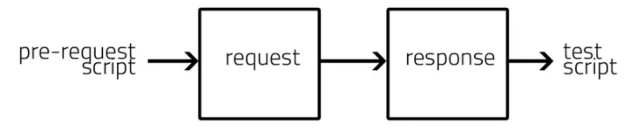

Tests là các scripts được viết bằng JavaScript được thực thi sau khi nhận được response. Tests có thể được chạy như là một phần của một request hoặc chạy với một tập hợp các request.

Các bạn có thể xem lại bài học để hiểu hơn về cách viết script.  
Trong bài LAB này, chúng ta sẽ tập trung thực hành Test Script

(PUT: PUT có nghĩa là một phương pháp để "tải lên" nội dung lên một URI cụ thể hoặc ghi đè lên những gì đã có trong [URI](https://quantrimang.com/url-la-gi-158090) đó)

**I/ Yêu cầu thực hành**

1. Học viên thực hành tạo request với các api được cho sẵn bên dưới
2. Sau khi khởi tạo thì tiến thành thực thi và kiểm tra kết quả mà API trả về
3. Thực hành viết script để kiểm tra kết quả trả về.
4. Lưu lại các API đã khởi tạo thành một Collection.

**II/ Ví dụ mẫu**

Yêu cầu kiểm thử với API Login cùng với tài khoản cho trước như sau:

email: "eve.holt@reqres.in"

password "cityslicka"

| **API** | **Param** | **Requirement** |
| --- | --- | --- |
| POST: https://reqres.in/api/login | Body:  "email": required  "password": required | - Nếu đăng nhập thành công cần trả về HTTP 200 OK và token  - Nếu thiếu hoặc sai email hoặc password, trả về 400 Bad Request và response chứa trường error (chưa cần kiểm tra nội dung error là gì, phần này sẽ thực hành ở lab sau)  Trong đó:   * required là những thông số bắt buộc cần phải có * optional là những thông tin bổ sung, không yêu cầu bắt buộc   required và optional được định nghĩa trong tài liệu nghiệp vụ của backend |

**1. Đăng nhập thành công   
  
#Login với đúng email/password  
Result: PASS**

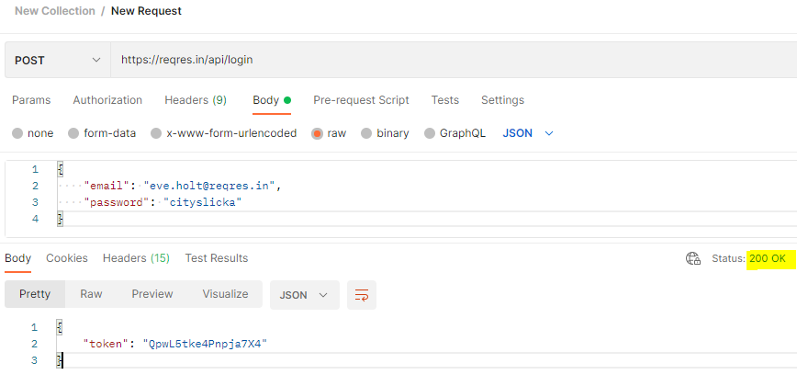

Script

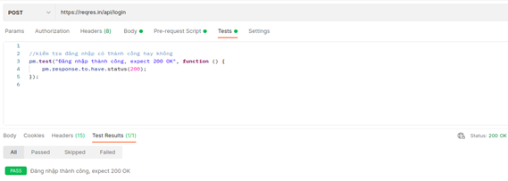

**2.Đăng nhập không thành công.**  
  
#Thiếu email  
**Result: PASS**  
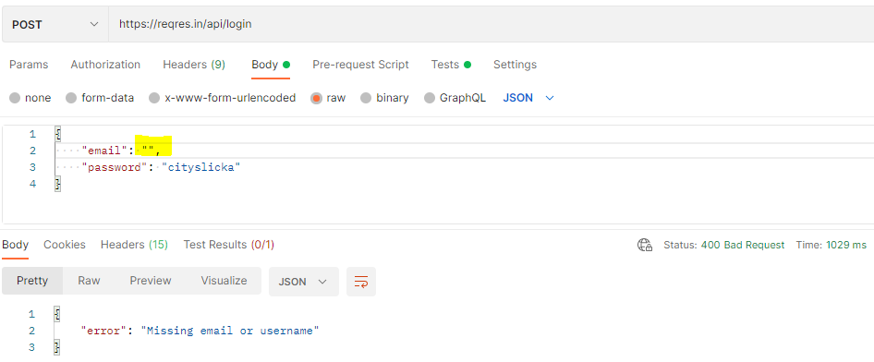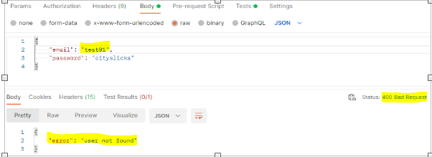

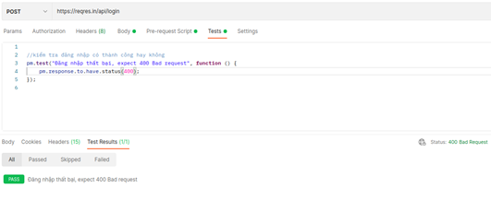  
  
#Thiếu password  
**Result: PASS**  
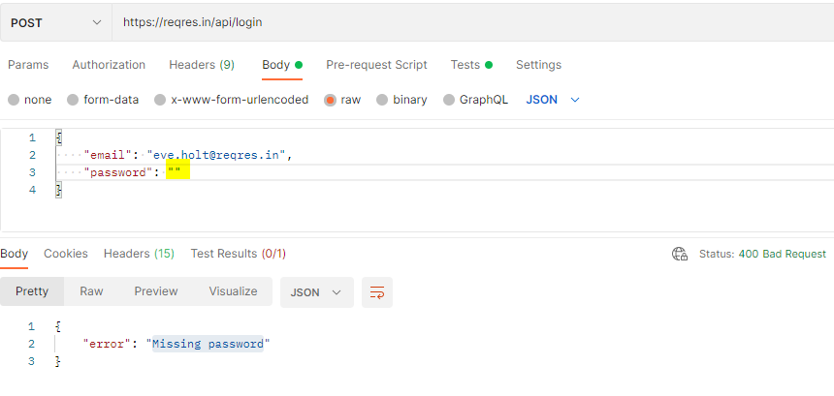  
  
 #Sai emai   
**Result: PASS  
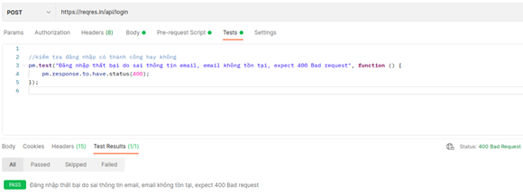** #Sai Password.  
**Result: FAILED**  
Vẫn đăng nhập thành công nếu nhập sai password.

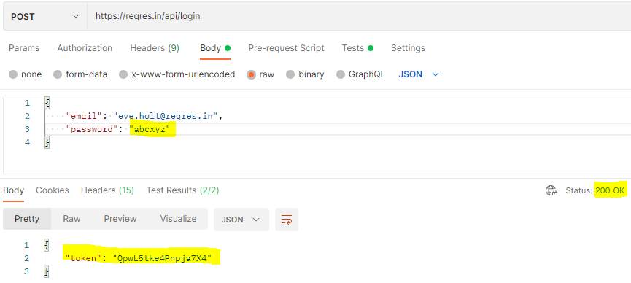

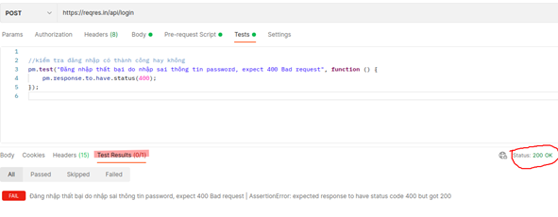

Chú ý, các bạn có thể sử dụng các gợi ý có sẵn tại bảng SNIPPETS

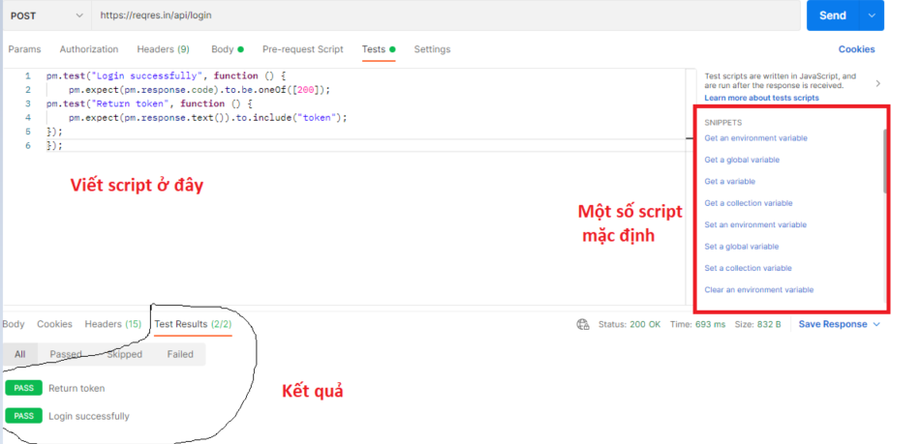

Các trường hợp còn lại là sai email, thiếu email, thiếu password. Các bạn có thể làm tương tự.  
  
**III/ Thực hành**

1. **API tạo/đăng kí tài khoản.**

| **API** | **Param** | **Requirement** |
| --- | --- | --- |
| POST: *https://reqres.in/api/register* | Request Body:  "email":required  "password": required | - Chỉ cho phép tạo tài khoản thành công với 6 user email bên dưới:  george.bluth@reqres.in  janet.weaver@reqres.in  emma.wong@reqres.in  eve.holt@reqres.in  charles.morris@reqres.in  tracey.ramos@reqres.in  - Nếu tạo thành công cần trả về HTTP 200 OK  - Nếu thiếu hoặc sai thông tin email hoặc password, đăng kí sẽ không thành công và API cần trả về http 400 Bad Request  - Nếu email không có trong danh sách được phép, API cần trả về 400 Bad Request |

1. **API tạo mới một USER.**

| **API** | **Param** | **Requirement** |
| --- | --- | --- |
| POST: *https://reqres.in/api/users* | Request Body:  "name":required  "email": optional  "job": optional | - Nếu tạo thành công cần trả về HTTP 201 Created.  - Nếu thiếu name hoặc name để trống, trả về 400 Bad Request.  - Nếu email nhập vào đã tồn tại, thì trả ra 400 bad request. |

1. **API cập nhật thông tin một USER.**

| **API** | **Param** | **Requirement** |
| --- | --- | --- |
| PUT: *https://reqres.in/api/users/{userId}* | Path param  userId : required  Request Body:  "name":required  "email": optional  "job": optional | - **userId** lấy từ response của API create user.  - Nếu userId không tồn tại(nhập sai hoặc không nhập) API cần trả về 404 not found  - Nếu thiếu name hoặc name để trống, trả về 400 Bad Request  - Nếu cập nhật thành công cần trả về HTTP 200 OK và chứathông tin được cập nhật    - Nếu email nhập vào đã tồn tại và thuộc về một userId khác, thì trả ra 400 bad request. |